Краткая инструкция (алгоритм) для специалистов, осуществляющих всесторонний анализ

Авторизация в Системе
Работа пользователя производится с персонального компьютера. На компьютере должен быть установлен один из браузеров:  Google Chrome,  Яндекс.Браузер,  Microsoft Edge или любой другой.
Для входа в систему необходимо в поисковой строке браузера ввести адрес https://teachers.coko38.ru/ или перейти по данной ссылке Аттестация педагогических работников (coko38.ru).
Специалисты могут войти в систему, указав внутренние логин и пароль (которые выдали операторы Системы) или нажав на кнопку «Войти с помощью ЕСИА», после чего указав логин и пароль от учетной записи в Госуслугах (Рисунок 1.1.).
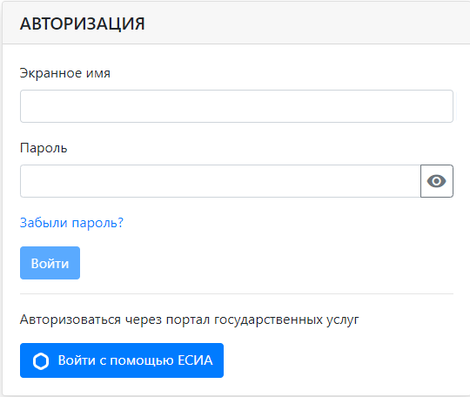
Рисунок 1.1 - Вход в систему

Если пользователь имеет роль как педагогического работника, так и специалиста, то после авторизации ему необходимо выбрать соответствующую роль для входа в личный кабинет (Рисунок 1.2).
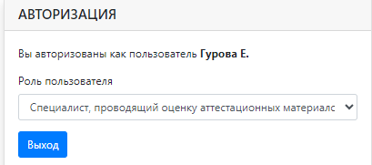
Рисунок 1.2 – Выбор роли

Личный кабинет специалиста
Для того, чтобы перейти в личный кабинет, нужно нажать на надпись «Личный кабинет» в правом верхнем углу (Рисунок 2.1).

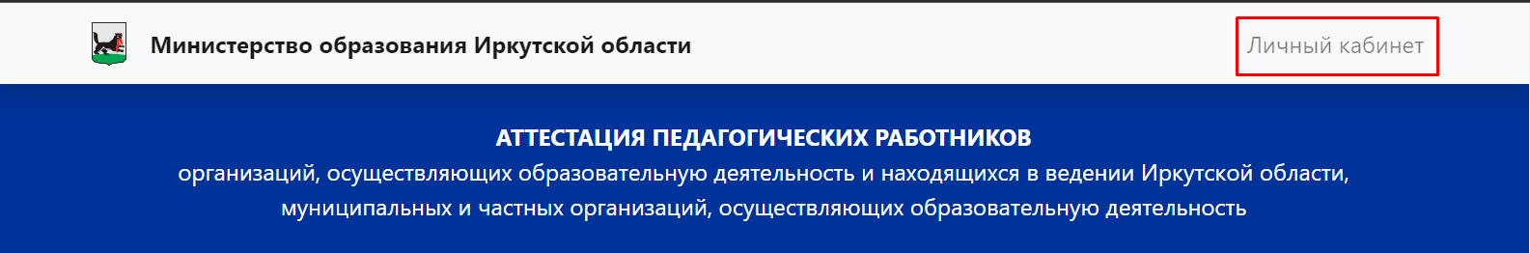
Рисунок 2.1 – Переход в личный кабинет

Личный кабинет специалиста, проводящего всесторонний анализ, содержит следующие разделы:
- Мои экспертизы
- Личная информация
- Аналитика
- Журнал действий

Просмотр и редактирование личной информации
Во вкладке «Личная информация» содержатся личные данные пользователя (Рисунок 2.2):
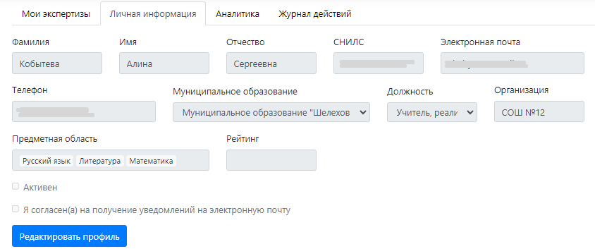
Рисунок 2.2 – Личная информация

Для того, чтобы внести изменения в личную информацию, необходимо внизу страницы нажать на кнопку «Редактировать профиль» (Рисунок 2.3).

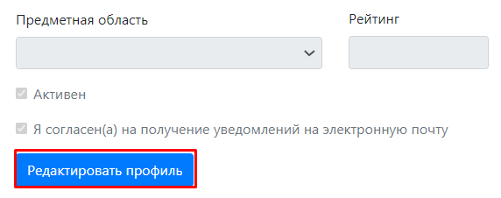
Рисунок 2.3 – Изменение личных данных

Внести изменения можно в поля белого цвета, серые поля недоступны для редактирования, так как данные сведения загружаются из личного кабинета Госуслуг пользователя (Рисунок 2.4).
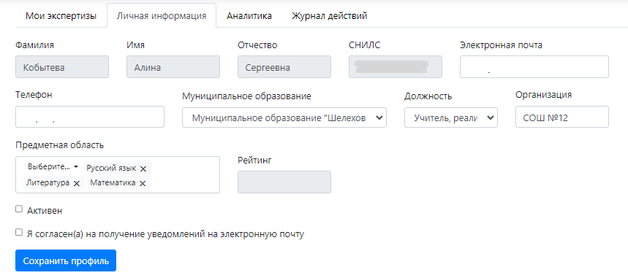
Рисунок 2.4 – Изменение личных данных

Для того, чтобы сохранить изменения, внизу страницы нужно нажать на кнопку «Сохранить профиль» (Рисунок 2.5).
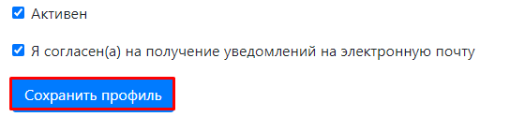
Рисунок 2.5 – Изменение личных данных

Вы можете самостоятельно управлять своей работой в качестве специлаиста. Если по каким -либо причинам Вы не можете проводить всесторонний анализ в какой-то период, то необходимо снять галочку «Активен» (Рисунок 2.5) в личном кабинете до начала распредения (ориентируемся на график аттестационных процедур).

Просмотр экспертиз
Во вкладке «Мои экспертизы» находится реестр заявлений, назначенных на пользователя для проведения всестороннего анализа (Рисунок 2.6).
Реестр содержит следующие параметры:
- Номер заявления – номер экспертизы в Системе
- ФИО аттестуемого педагогического работника
- Дата начала проведения всестороннего анализа
- Дата окончания проведения всестороннего анализа
- Результат всестороннего анализа
- Статус (Таблица 1)

Статус | Определение
Черновик | Новая экспертиза
На исполнении | Специалист осуществляет всесторонний анализ аттестационных материалов
Сформировано экспертное заключение | Всесторонний анализ завершен специалистом
В архиве | Не подлежит всестороннему анализу, экспертиза отправлена в архив
Таблица 1– Статусы всестороннего анализа

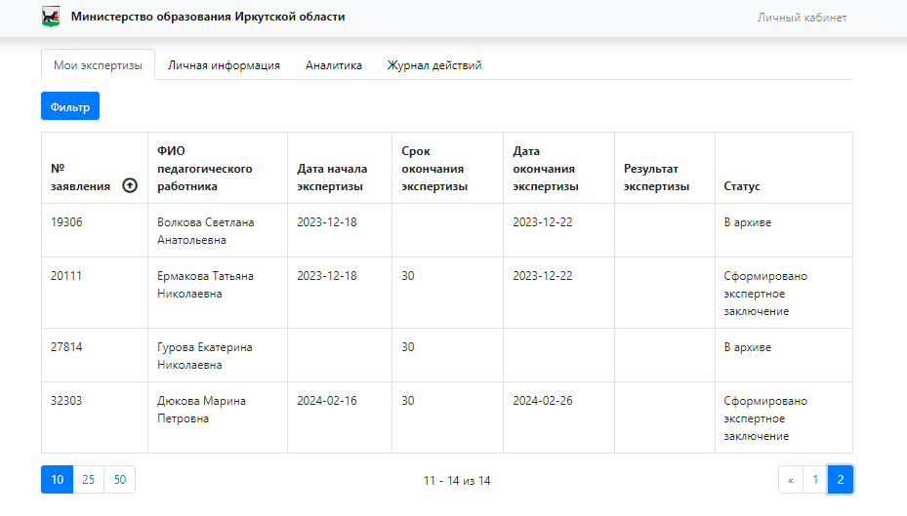
Рисунок 2.6 – Реестр экспертиз

Для того, чтобы отфильтровать записи в реестре, необходимо нажать на кнопку «Фильтр», ввести данные в поле нужного фильтра и нажать на кнопку «Применить» (Рисунок 2.7). После чего реестр отобразит заявления, соответствующие заданным условиям.
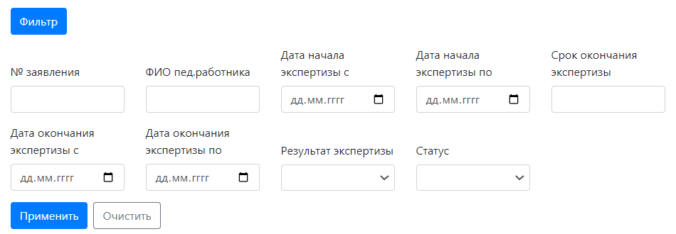
Рисунок 2.7 – Фильтрация экспертиз

Для того, чтобы просмотреть экспертизу, нужно нажать на соответствующую строчку реестра (рисунок 2.8)
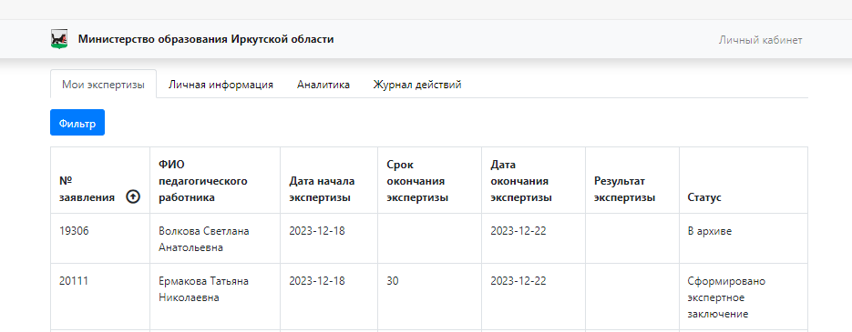
Рисунок 2.8 – Просмотр экспертизы
Черновик

В открывшейся форме необходимо ознакомиться с материалами и нажать на кнопку «Принять» (Рисунок 2.9).

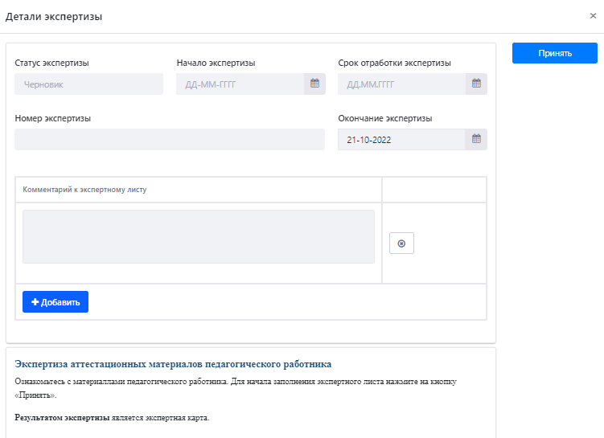
Рисунок 2.9 – Экспертиза

На следующей форме размещен экспертный лист, который необходимо заполнить. Во вкладке «Экспертиза» находятся сведения о специалисте, ФИО педагогического работника и блоки с параметрами Ι и ΙΙ (Рисунок 2.10). Обратите внимание, что показатели и критерии, выделенные красным цветом, являются обязательными для заполнения аттестуемым.
В колонке «Комментарии» необходимо объяснять причины, по которым Вы не оценили результаты аттестуемого (по конкретному показателю).
Во вкладках «Сведения о педагогическом работнике», «Документы», «Дополнительные документы» расположены материалы, необходимые для проведения всестороннего анализа.
Прежде чем начать проведение всестороннего анализа результатов профессиональной деятельности аттестуемого необходимо сверить данные во вкладке «Сведения о педагогическом работнике» с представленной информацией во вкладке «Документы», а именно: в справке от работодателя и результаты профессиональной деятельности. В случае несовпадения данных о должности педагога, месте его работы или заявленной квалификационной категории, срочно сообщить об этом оператору.

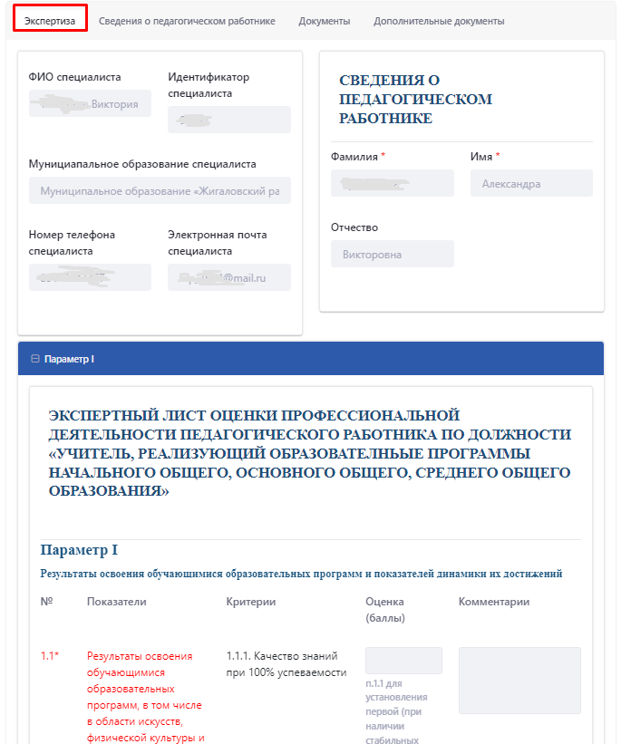
Рисунок 2.10 – Экспертиза

В нижней части расположен результирующий блок, в котором автоматически подсчитывается итоговое количество баллов и решение на основе количества баллов. В разделе «Итоговое решение» необходимо указать Ваше решение и при необходимости прописать итоговый комментарий (Рисунок 2.11). Автоматическое решение системы может не совпадать с решением специалиста. Решающим является «Итоговое решение», которое специалист проставляет самостоятельно!

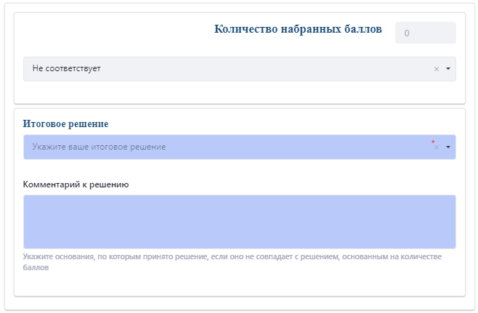
Рисунок 2.11 – Экспертиза

Для возвращения на главную страницу ГИС «Аттестация педагогических работников» нажмите в верхнем левом углу надпись «Министерство образования Иркутской области» (Рисунок 2.12) и затем кнопку «Выход» (Рисунок 2.13).
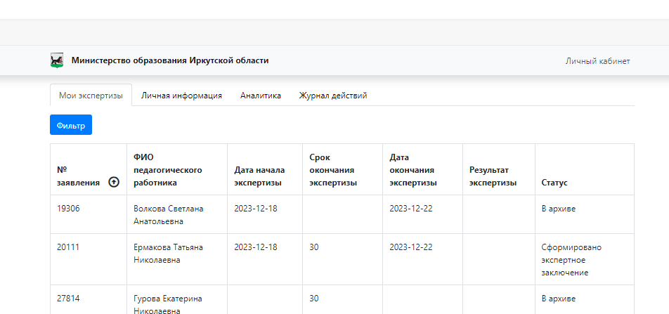

Рисунок 2.12 – Переход на главную страницу
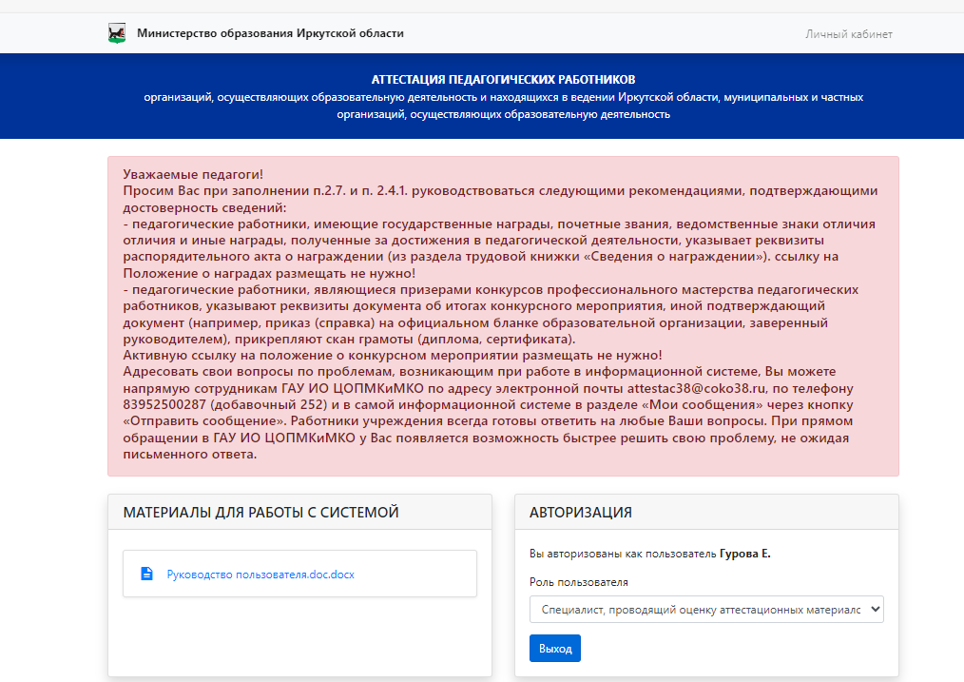

Рисунок 2.13 – Выход

3 Контактная информация
Государственное автономное учреждение Иркутской области «Центр оценки профессионального мастерства, квалификаций педагогов и мониторинга качества образования»
Адрес: 664023, Иркутская область, город Иркутск, улица Лыткина, дом 75 «а»;
Телефон: +7 (3952) 500-287(добавочный 252);
E-mail: attestac38@coko38.ru.

